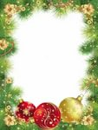

Рождественские колядки
по сказке «Морозко».

Действующие лица:
Настенька- Белоусова Я.А.
Мачеха – Кравцова Н.В.
Марфушка – Дубченко С.П.
Емеля – Потапова Н.А.
Карабас – Барабас – Кулешова Н.Г.
Баба – Яга – Гладилина Э,И.
Дед Мороз – Мущенко Т.Н.
Кощей – Павленко Ю.В.
2 Минутки – Корнеева Л.А.
Смольянинова Э.А.
Коляда – Сокиркина Т.А.

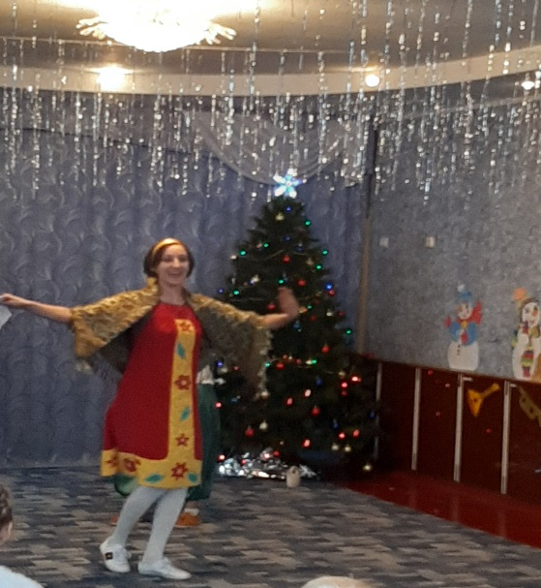
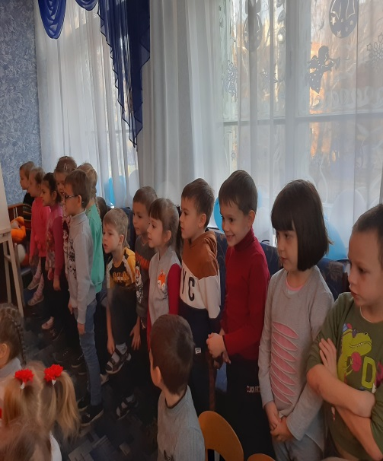
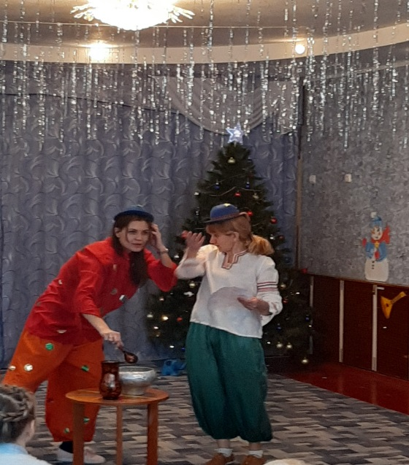
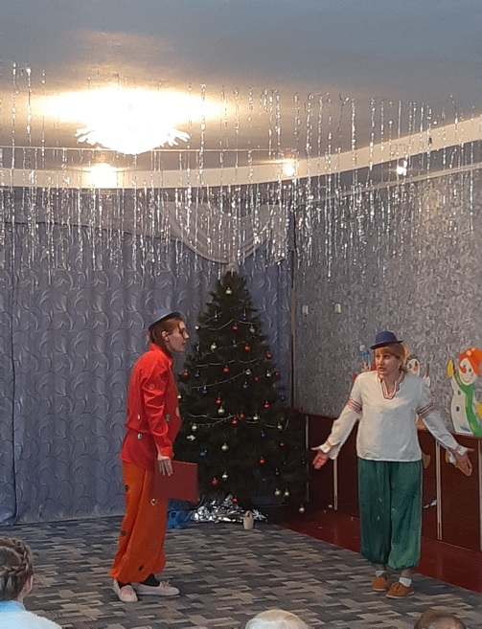
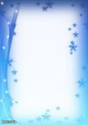

Пусть исполнятся желанья,
И удача к нам придет!
Говорят под Рождество, что ни пожелается,
То всегда произойдет, то всегда сбывается…
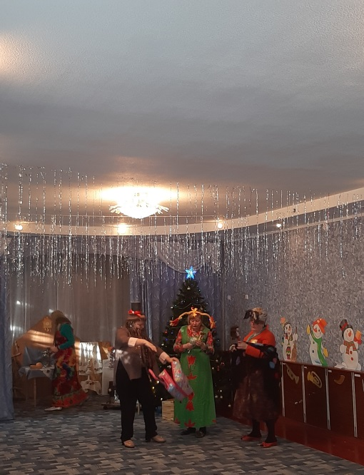
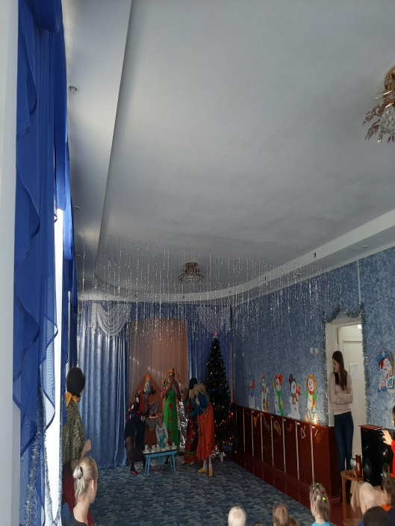
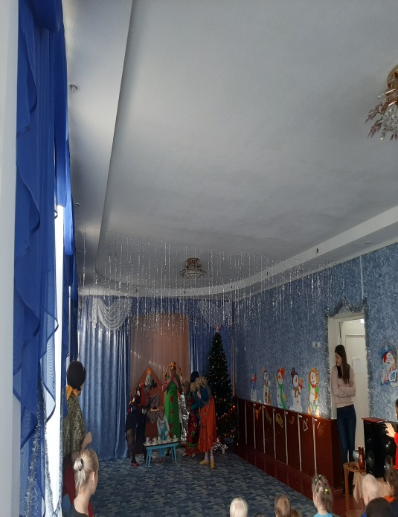
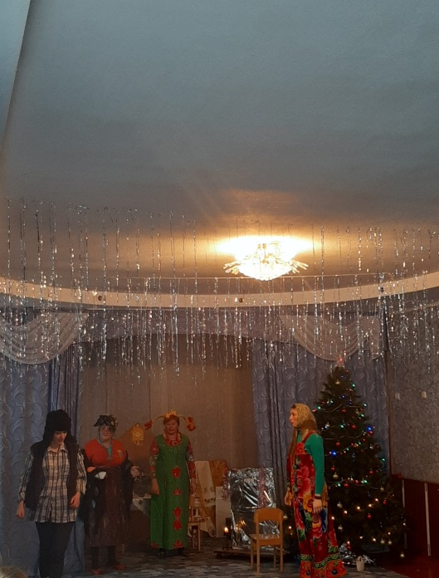
Марфушка: Мамань, мы на Крещенские морозы гадать собирались
Мачеха: А как же, доченька моя любимая, ненаглядная!

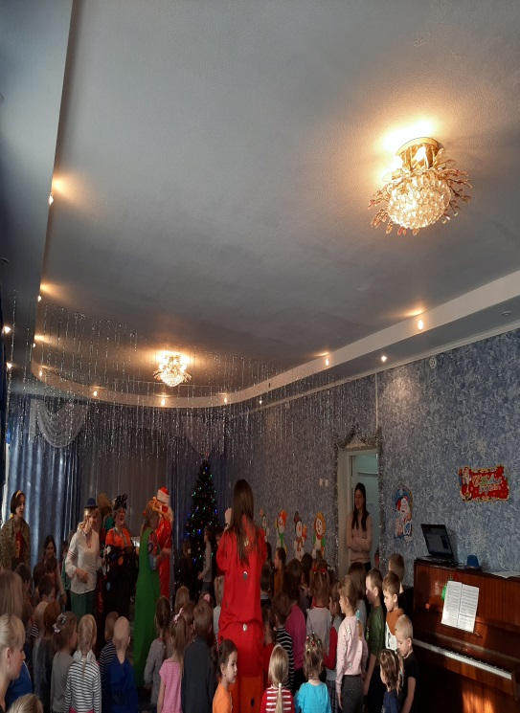
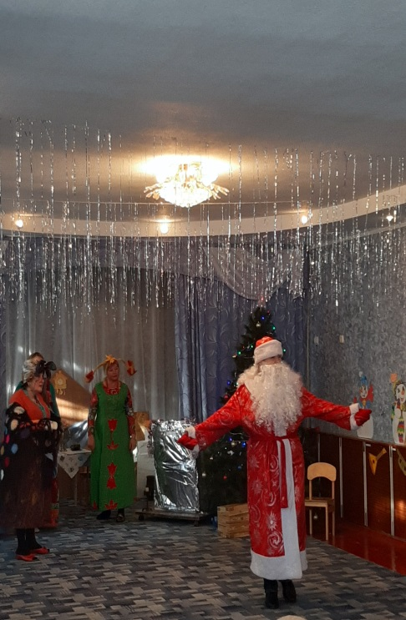
Дед Мороз: Молодцы, ребята. И ты, Марфуша, молодец, порадовали дедушку. Ну, клубок волшебный раз, два, три, подарки всем нам подари!

